Результаты работы программы

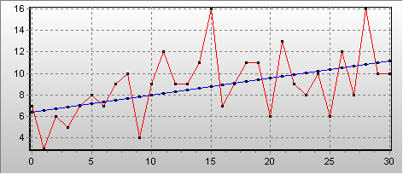
Рис.1. График линейного тренда (август)

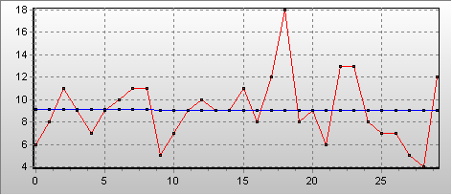
Рис.2. График линейного тренда (сентябрь)

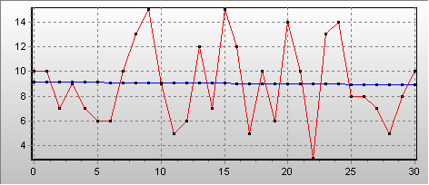
Рис.3. График линейного тренда (октябрь)

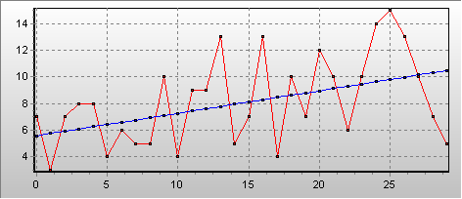
Рис.4. График линейного тренда (ноябрь)

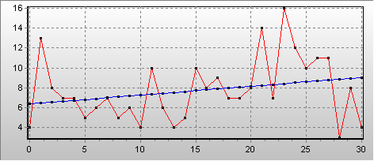
Рис.5. График линейного тренда (декабрь)

